- „Piłka naprzód”- zabawa ruchowa
cel: dziecko ćwiczy sprawność fizyczną, a także poznaje nowe możliwości posługiwania się głową
Do tej zabawy potrzebna będzie duża, lekka piłka. Dziecko będzie ją popychało przed sobą, używając jedynie głowy – czoła, nosa, brody, policzków, nawet ucha. Dla urozmaicenia można zorganizować przeszkody, które dziecko omija tocząc piłkę.
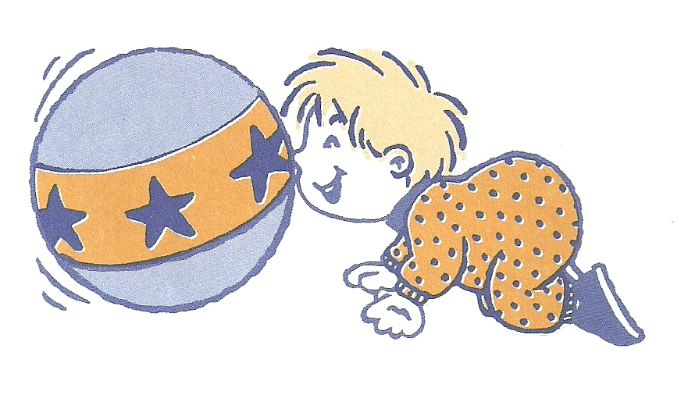

- Zabawa językowa „Ślimak, ślimak, pokaż rogi”
Zabawa polega na wypowiadaniu zdania: Ślimak, ślimak, pokaż rogi na różne sposoby – wolno, szybko, głośno, cicho, z zadowoleniem, ze smutkiem, ze złością itp.
- Czynności samoobsługowe - w dalszym ciągu ćwiczymy z dzieckiem samodzielne zdejmowanie ubrań i odwracanie ich na drugą stronę.

